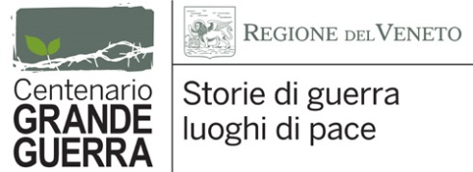
Progetto di diffusione delle iniziative
legate alla memoria della Grande Guerra
coordinato dalla Regione del Veneto
Io sottoscritto ____________________________________________________________________
Delegato dall’Istituto _______________________________________________________________
Recapito per l’invio del materiale: ________________________________________________________________________________
Indirizzo email __________________________________ cellulare __________________________
Chiede di poter aderire al Progetto di diffusione delle iniziative legate alla memoria della Grande Guerra coordinato dalla Regione Veneto.
Per partecipare al progetto dell’Assessorato alla Cultura della Regione Veneto l’Istituto deve possedere:
- Una sala adatta ad ospitare un gruppo di max 80 studenti.
- Assicurare un’organizzazione adeguata della giornata di incontro per permettere all’Associazione referente di poter effettuare la lezione nelle condizioni di massima efficienza.
- Individuare una data nel calendario dal 01 febbraio al 31 maggio, escludendo le domeniche e tutti i giorni di chiusura delle scuole, per l’organizzazione dell’evento (si prega di individuare più date per lo spettacolo indicando la preferibile).
LUOGO INDIVIDUATO ______________________________________________________________
DATA/E INDIVIDUATE ______________________________________________________________
ORARIO PREFERITO PER L’INCONTRO __________________________________________________
(durata della lezione 50’ circa)
Il progetto prevede l’effettuazione da parte di un attore (all’occorrenza coadiuvato da un altro professionista) di una lezione-spettacolo sulla Grande Guerra, accompagnata da materiali di spiegazione ed approfondimento. Alla lezione potrà partecipare come pubblico un gruppo composto da max 80 studenti.
Per aderire al progetto è sufficiente inviare questo format completamente compilato a produzione@theama.it entro e non oltre il 27 febbraio 2015 per lezioni da effettuare entro maggio 2015.
La presenza dell’attore e la comunicazione regionale sono gratuiti.
IL PRESENTE FORMAT SI PUÒ SCARICARE DIRETTAMENTE SU www.theama.it- sezione “NEWS”.

